КАК РЕБЕНКА ПРИУЧИТЬ ЧИТАТЬ?

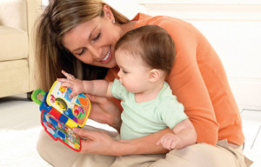

Первое знакомство малыша с литературой может начинаться уже с рождения. Пеленая ребенка, купая его или просто проводя с ним время, хорошо рассказывать ему стихи и коротенькие сказки. И пусть он пока ничего не понимает, он прекрасно воспринимает звук и интонации маминого голоса. Когда малыш научится сидеть, нужно знакомить его с книгой. Все внимание родителя обращено к ребенку, и это очень важно для правильного формирования психики малыша.
В это время ребенок чувствует себя в любви, комфорте и безопасности. Очень важно читать ребенку именно ту книгу, которую он выбрал сам, отвечать на все возникающие у него вопросы. Так малыш ощущает себя личностью, с чьими интересами считаются.
Хорошо обсудить с малышом прочитанное: героев, их поступки, события. Так у ребенка формируется правильный взгляд на окружающий мир — что такое хорошо и что такое плохо; как надо и как не надо поступать в той или иной ситуации. Он знакомится с такими понятиями, как дружба, долг, честь. Ребенок учится сопереживать, радоваться и огорчаться за другого. И все это тоже формирует его, как личность.

Ребенок, которому с младенчества читают книги, быстрее развивается. Он учится думать, логически мыслить. Ребенок раньше начинает говорить, его словарный запас гораздо больше, а грамотность лучше, чем у сверстников. У такого ребенка развивается фантазия, слуховая память, расширяется кругозор. Он более усидчив.

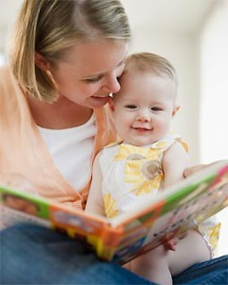
Хорошо читать малышам на ночь. Чтение эмоционально успокаивает, ребенок лучше и быстрее засыпает. Читая на ночь длинное произведение, разбивая его на несколько дней, Вы тоже будете формировать у ребенка привязанность к чтению. Малыш будет ждать следующего вечера и продолжения истории.
Как приучить ребенка к чтению книг?
- в первую очередь, читайте сами! Подавайте личный пример.
- покупайте книги ребенку, покупайте вместе с ребенком, давайте ребенку самому сделать выбор. Дайте ему вдоволь набродиться в книжном магазине между полками с книгами, не торопите его.
- дарите книги ребенку. Помните? “Книга – лучший подарок”
- рассказывайте ребенку о прочитанных Вами в детстве книгах.
- ЧИТАЙТЕ ребенку с самого раннего возраста и чем больше, тем лучше

